**KAZANIMLI BASINÇ ÇALIŞMA YAPRAĞI**

**2.1.Birim yüzeye etki eden dik kuvveti, basınç olarak ifade eder.**

**A**

**B**

Şekildeki cisim A ve B yüzeylerinden hangisine basınç uygular? Neden?

**2.2.Basınç, kuvvet ve yüzey alanı arasındaki ilişkiyi örneklerle açıklar.**

Yandaki grafikte K,L,M,N cisimlerinin yere yaptıkları basınçlar gösterilmiştir. Bu cisimler aşağıdakilerden hangileri olabilir?

**….**

**….**

**….**

**….**

Z

Y

X

100N

100N

50N

A-) Basınçları sıralayın.

B-) Basıncın yüzey alanına bağlı olup olmadığını hangi iki şekil ile anlayabiliriz?

C-) Basıncın cismin ağırlığına bağlı olduğunu anlamak için hangi iki şekli kullanırsınız?

S

2S

2S

**2.3.Sıvıların ve gazların basıncının bağlı olduğu faktörleri ifade eder.**

Kapların tabanlarındaki basınçlar grafikte verilmiştir. Suyun yoğunluğu zeytinyağından büyük olduğuna göre kaplar nasıl olabilir?

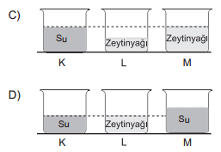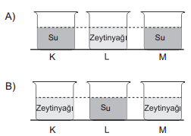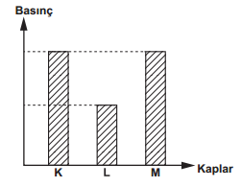

Civa kullanılan toriçelli deneyinde aşağıdaki değişiklikler ayrı ayrı uygulanıyor. Hangilerinde cam boruda sıvı yüksekliği daha az olur?

1. Civa yerine su kullanılıyor.
2. Deney daha alçak bir noktada yapılıyor.
3. Deneyde daha kalın bir cam boru kullanılıyor.
4. Deneyde kullanılan kap daha derinleştiriliyor.
5. Deney daha yüksek bir noktada yapılıyor.

Toriçelli deneyi neyi ölçmek için tasarlanmıştır? Nasıl çalışır?

……………………………………………………………………………………………………………………………………………………………………………………………………………………………………………………………………………………………………………………………………………………………………………….

**2.4.Basınca sebep olan kuvvetin çeşitli etkenlerden kaynaklanabileceğini fark eder.**

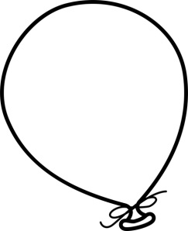

Katıların basıncını oluşturan kuvvet ağırlığıdır.

Sıvıların basıncını oluşturan kuvvet ağırlığıdır.

**Kapalı bir kapta ( balonda ) bulunan gazın basıncını oluşturan kuvvetin kaynağı sizce nedir?**

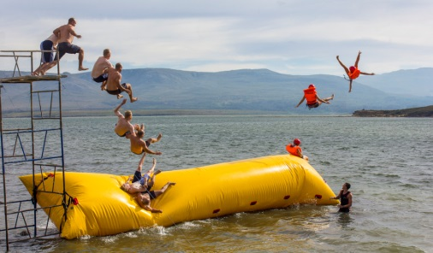**2.5.Sıvıların ve gazların, basıncı, her yönde aynı   büyüklükte ilettiğini keşfeder.**

Şişirilmiş bir platforumun bir ucuna yüksek bir noktadan atlayan insanlar diğer uçta oturan insanların zıplamasına yol açıyorlar. Bu eğlenceli aktivitenin nasıl gerçekleştiğini açıklayınız?

………………………………………………………………………………………………………………………………………………………………………………………………………………………………………………………………………………………………………………………………………………

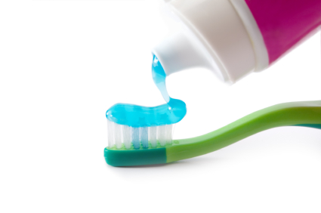 Diş macununu yoğun bir sıvı olarak kabul edersek, altından sıkılan tüpteki macunun tüpün ağzından çıkmasının nedenini nasıl açıklayabiliriz?

………………………………………………………………………………………………………………………………………………………………………………………………………………………………………………………………………………………………………………………………………

**2.6 Sıvıların ve gazların, basıncı iletme özelliklerinin teknolojideki kullanım alanlarını araştırır.**

Aşağıda verilen örneklerde sıvı basıncı kullanılıyorsa “S”, gaz basıncı kullanılıyorsa “G” yazınız.

1-) (….)Arabaların hidrolik frenleri

2-) (….)Su tabancası

3-) (….)Lastiğin her tarafında eşit olarak şişmesi

4-) (….)Tüpgazlar

5-) (….)Su cenderesi

6-) (….) Hava yastıkları

**2.7 Basıncın, günlük hayattaki önemini açıklar ve teknolojideki uygulamalarına örnekler verir.**

**………………………………………………………………………………………………………………………………………………………………………………………………………………………………………………………………………………………………………………………**